**Государственное образовательное учреждение**

**высшего профессионального образования**

«Московский Государственный Открытый Университет»

Кафедра радиотехнических устройств и систем

### **КУРСОВАЯ РАБОТА**

**Тема:**

**Дисциплина «Радиотехнические цепи и сигналы»**

**Специальность 200700**

**г. Москва– 2010 г.**

**Содержание**

1. Исходные данные и отраБАТЫВАЕМЫЕ вопросы

2. ЗАДАЧА 1. Рассчитать и построить диаграммы амплитудного и фазового спектров ФВЧ

3. ЗАДАЧА 2. Рассчитать параметры УРЧ, построить спектры сигналов и принципиальную схему устройства

4. ЗАДАЧА 3. Рассчитать параметры гетеродина, построить графики зависимостей и принципиальную схему устройства

5. ЗАДАЧА 4. Рассчитать параметры смесителя и построить принципиальную схему устройства

6. ЗАДАЧА 5. Рассчитать параметры УПЧ

7. ЗАДАЧА 6. Рассчитать параметры детектора

8. ЗАДАЧА 7. Рассчитать параметры УРЧ

ЗАКЛЮЧЕНИЕ

Список использованной литературы

**1. Исходные данные и отрАБАТЫВАЕМЫЕ вопросы**

В ходе выполнения данной контрольной работы необходимо произвести все требуемые расчеты в соответствии с исходными данными.

1. Рассчитать и построить диаграммы амплитудного и фазового спектров:

* сигнала на входе ФВЧ;
* сигнала на выходе ФВЧ.

1. Изобразить принципиальную электрическую и эквивалентную схемы усилителя радиочастоты;

* Найти амплитудно-частотную характеристику УРЧ и построить график;
* Рассчитать амплитуду сигнала  на выходе УРЧ.

1. Изобразить принципиальную электрическую схему АГ;

- Построить график зависимости крутизны характеристики НЭ по первой гармонике от амплитуды напряжения на входе ;

- Определить условие самовозбуждения АГ ();

- Рассчитать амплитуду  колебаний в стационарном режиме при , где ;

- Определить амплитуду колебаний в стационарном режиме графическим способом.

1. Изобразить принципиальную электрическую схему смесителя;

* Определить спектральный состав тока коллектора;
* Рассчитать амплитуду  выходного сигнала преобразователя.

1. Определить значение постоянной составляющей  и амплитуду первой гармоники тока коллектора  (принять );

* Рассчитать амплитуду  выходного сигнала УПЧ;
* Определить коэффициент усиления УПЧ на частоте .

1. Определить величину ёмкости , обеспечивающую неискажённое воспроизведение сигнала при заданной частоте модулирующего сигнала;

* Вычислить коэффициент детектирования ;
* Рассчитать амплитуду  сигнала на выходе детектора.

1. Определить автокорреляционную функцию  и эффективное шумовое напряжение на выходе усилителя РЧ;

* Построить график ;
* Оценить минимальный уровень эффективного значения полезного сигнала на входе УРЧ.

**2**. **ЗАДАЧА 1. Рассчитать и построить диаграммы амплитудного и фазового спектров ФВЧ**

На вход радиотехнического устройства (рис. 2.1) в состав которого входят фильтр верхних частот (ФВЧ), усилитель радиочастоты (УРЧ), гетеродин, смеситель, усилитель промежуточной частоты (УПЧ), детектор, фильтр, поступает последовательность униполярных прямоугольных импульсов (рис. 2.2). Амплитуда импульсов , длительность  и период повторения .

По условию работы: N=7, M=1. Следовательно:

(2.1)



(2.2)



Примем при проведении вычислений номиналы RС-фильтра следующими:  и .

(2.3)



(2.4)



## Гетеродин

## ФВЧ

## УРЧ

## Смеситель

## УПЧ

## Детектор

## Фильтр

Рис. 2.1 Структурная схема устройства

Рис. 2.2 Последовательность униполярных импульсов

При определении спектральных характеристик входного сигнала следует учитывать его периодический характер. В этом случае сигнал можно представитьтригонометрическим рядом Фурье:

 (2.5)

Где  



где  – период последовательности.

Определим параметры k, f1, ωк и φк исходя из соотношения:

(2.6)



; ωк=5.3∙106 (Гц); φк= - 80 (град)



при аквх=0.29 (В); bквх=1.67 (В); а0=1.69 (В);

Таким образом, Аквх=1.69 (В)

С учетом прямоугольной формы импульсов периодической последовательности разложение входного сигнала в ряд Фурье имеет вид:

 (2.6)

где = 16 – скважность. Следовательно, uвх=0.5∙10-6 (В) при t=0.

Исходя из этого, необходимо рассчитать амплитуды гармоник  и построить амплитудный спектр входного сигнала (рис. 2.3), а также рассчитать фазы гармоник φквх и построить фазовый спектр входного сигнала (рис. 2.4).

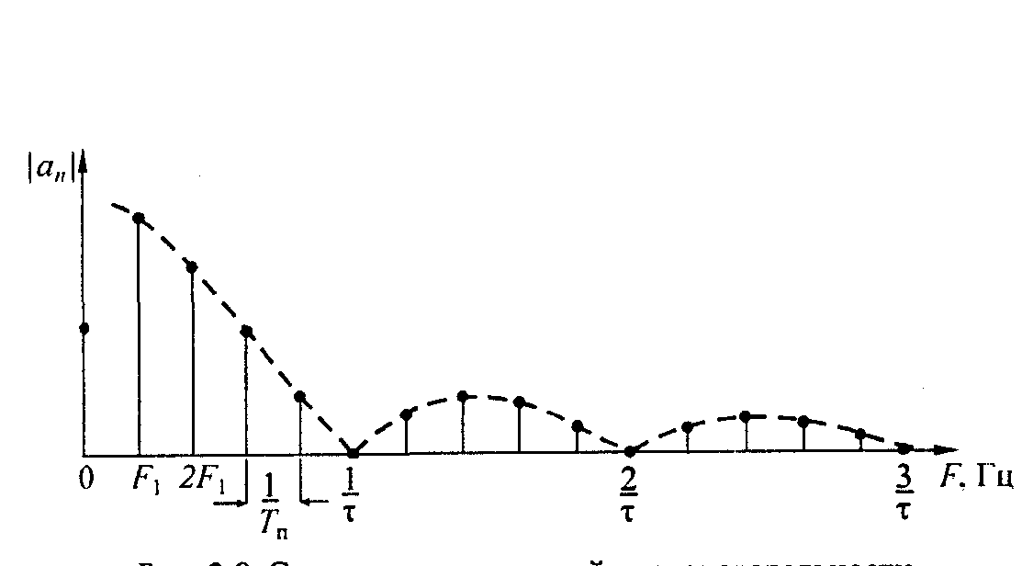

Рис.2.3 Амплитудный спектр входного сигнала ФВЧ.

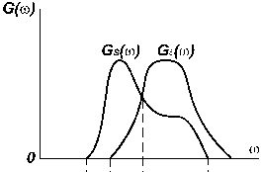

Рис.2.4 Фазовый спектр входного сигнала ФВЧ.

Спектральный метод расчета сигнала на выходе линейной цепи основан на использовании комплексного коэффициента передачи цепи:

 (2.7)

где  – амплитудно-частотная характеристика (АЧХ);

 – фазо-частотная характеристика (ФЧХ) цепи.

В случае периодического входного сигнала, сигнал на выходе цепи имеет вид:

 (2.8)

где  – значение АЧХ при ;

 –значение АЧХ на частоте ;

 – значение ФЧХ на частоте .

Таким образом, значения амплитуд гармоник для построения амплитудного спектра сигнала на выходе цепи рассчитываются по формуле:

. (2.9)

а значения начальных фаз гармоник для построения фазового спектра сигнала на выходе цепи – по формуле:

. (2.10)

Так как в качестве линейной цепи, преобразующей входной сигнал вида периодической последовательности униполярных прямоугольных импульсов, выступает RC-фильтр верхних частот, его комплексный коэффициент передачи определяется в соответствии с выражением:

 = (2.11)



где =3.2∙10-6 (c) – постоянная цепи.

Исходя из этого, найдем АЧХ и ФЧХ RC-фильтра для дальнейшего использования при построении спектральных диаграмм.

АЧХ ФВЧ:

(2.12)



ФЧХ ФВЧ:

(2.13)



Следовательно:

(2.14)



(2.15)



По результатам расчётов 2.12-2.15 построим зависимости амплитудно-частотной (АЧХ) (рис.2.5) и фазо-частотной (ФЧХ) (рис.2.6) характеристик ФВЧ, а также амплитудный и фазовый спектры сигнала на выходе ФВЧ (рис.2.7 и рис.2.8 соответственно).

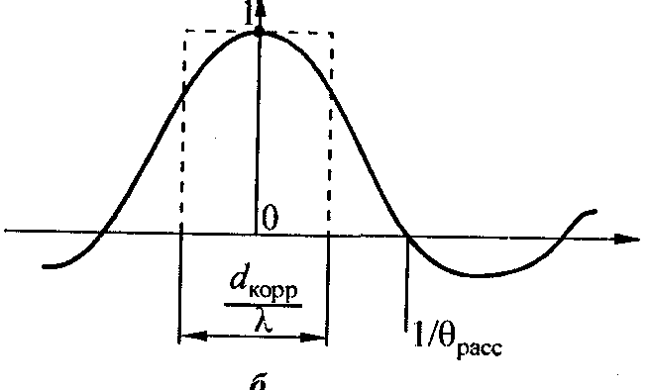

Рис 2.6 Амплитудно-частотная характеристика ФВЧ.

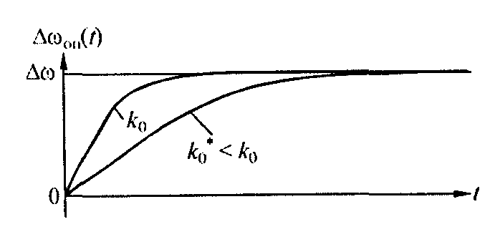

Рис 2.7 Фазо-частотная характеристика ФВЧ.

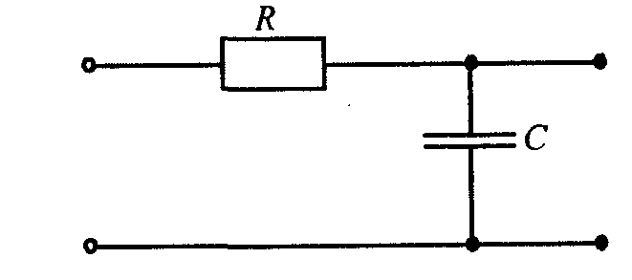

Рис 2.8 Схема ФВЧ.

**3. ЗАДАЧА 2. Рассчитать параметры УРЧ, построить спектры сигналов и принципиальную схему устройства**

Выполнение третьего пункта курсовой работы начнем с определения частоты настройки контура резонансного усилителя, которую позволяет найти номер и параметры гармонической составляющей спектра выходного сигнала фильтра верхних частот, которая является входным сигналом УРЧ, т.е

 (3.1)

где  и  – амплитуда и начальная фаза гармоники с частотой:

- – резонансная частота настройки контура УПЧ.



Учитывая равенство 3.2:

 (3.2)

Получим значение



Амплитудно-частотную характеристику УРЧ целесообразно определять как функцию удвоенной относительной расстройки частоты, а именно:

 (3.3)

Следовательно, .



где  – резонансная частота настройки контура. В этом случае выражение для АЧХ УРЧ имеет вид:

 (3.4)

где – эквивалентное сопротивление нагрузки резонансного усилителя;  – внутреннее сопротивление транзистора;  – активное сопротивление контура на резонансной частоте;  – крутизна вольт- амперной характеристики транзистора;  – эквивалентная добротность контура.

Рассчитаем необходимые показатели для построения графика АЧХ резонансного усилителя (УРЧ) в следующем порядке:

1. Определим внутреннее (выходное) сопротивление транзистора в рабочей точке:

(3.6)



1. Рассчитаем активное сопротивление контура на резонансной частоте:

=0.52 ∙15.9∙50=199 (ОМ) (3.7)

где  – коэффициент включения контура,  – характеристическое сопротивление контура;  – добротность контура;  – индуктивность контура

1. Рассчитаем эквивалентное сопротивление нагрузки резонансного усилителя Rэкв по формуле 3.8:

(3.8)



1. Вычислим значение эквивалентной добротности по формуле 3.9:

 (3.9)

Qэкв=49.7

1. Определим значение крутизны вольт-амперной характеристики транзистора в рабочей точке по формуле 3.10:

 (3.10)

S=0.03

Подставим в 3.4 рассчитанные значения параметров и получим конкретное выражение для АЧХ усилителя, в соответствии с которым строится график АЧХ (рис.3.1).

(3.11)



Следует обратить внимание на то, что АЧХ является симметричной относительно .

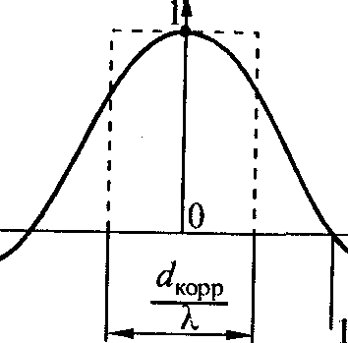

Рис.3.1 График АЧХ УРЧ

Полоса пропускания резонансного усилителя составляет величину

 (3.12)

или иначе

 (3.13)

Следовательно, ∆ω=106.6 (кГц); ∆f=17.1 (кГц).

После вычисления полосы пропускания усилителя необходимо проверить условия:

 и  (3.14-3.15)

или

 и  (3.16-3.17)

Выполнение условий 3.14-3.17 соответствует условию подавления усилителем соседних гармонических составляющих спектра выходного сигнала ФВЧ.

В нашем случае, подставив числовые значения в неравенства 3.14-3.17 получим результат, доказывающий, что выбранные параметры УРЧ удовлетворяют физическому смыслу функционирования УРЧ.

Для вычисления амплитуды на выходе резонансного усилителя следует учесть, что усилитель работает в режиме отсечки коллекторного тока транзистора, т.е для расчетов необходимо использовать кусочно-линейную аппроксимацию вольт-амперной характеристики. Так как контур настроен на частоту первой гармонической составляющей в спектре тока, то амплитуда вычисляется в соответствии с выражением 3.18:

 (3.18)

где  – амплитуда первой гармоники в спектре тока;  – функция Берга;  – угол отсечки тока.

При расчете следует полагать, что усилитель работает в режиме класса В, т.е. при равенстве угла отсечки 90 градусам. Значения функции Берга приведены в таблице [1].

Получим:

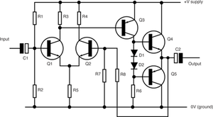

Рис. 3.2 Принципиальная схема УРЧ.

**4. ЗАДАЧА 3. Рассчитать параметры гетеродина, построить графики зависимостей и принципиальную схему устройства**

При выполнении третьего задачи курсовой работы следует помнить что в качестве местного гетеродина используется автогенератор (АГ) с индуктивной связью.

На рисунке 4.1 представим принципиальную электрическую схему АГ.

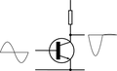

Рис.4.1 Принципиальная электрическая схема простейшего АГ.

Резонансное сопротивление контура настроенного на частоту  . Вольт-амперная характеристика (ВАХ) нелинейного элемента (НЭ) аппроксимируется полиномом:

 (4.1)

где , =



А также учтем, что автогенератор генерирует гармоническое колебание с частотой , равной резонансной частоте контура 5.3 (МГц), включенного в коллекторную цепь транзистора. При этом, контур обладает высокой добротностью, что означает подавление гармонических составляющих, с частотами  и т.д. в спектре коллекторного тока. Тогда условие баланса амплитуд, при котором обеспечивается устойчивое генерирование колебаний, записывается следующим образом:

 (4.2)

или

 (4.3)

где  – средняя крутизна по первой гармонике;  – амплитуда напряжения на базе транзистора автогенератора;  – амплитуда первой гармоники в спектре тока коллектора, равная 0.01 (А);  – активное сопротивление контура на резонансной частоте;  – коэффициент обратной связи.

Определим составляющие элементы выражений 4.2 и 4.3:

из выражения 4.3



из выражения для Sср(U).



В соответствии с принятой аппроксимацией амплитуда первой гармоники тока:

 (4.4)

откуда следует

 (4.5)

В соответствии с этим выражением построим график зависимости , представленный на рисунке 4.2. Так как величина  не зависит от , то на этом же графике она будет изображаться прямой линией, параллельной оси , которая называется линией обратной связи. Проекция точки пересечения кривой  и линии обратной связи на ось  даст значение амплитуды колебаний автогенератора  в стационарном режиме.

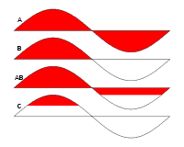

Рис.4.2 График зависимости средней крутизны АГ по первой гармонике .

Произведем расчет  аналитическим способом, для чего необходимо решить уравнение 4.6 относительно :

 (4.6)

Получим выражение, определяющее значение Uст:

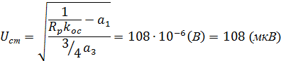

Сравним значения , полученные графическим и аналитическим способами. Как можно заметить, значения Uст, полученные разными способами имеют практически одинаковые значения.

Необходимо помнить, что =108 (мкВ).

Критическое значение  коэффициента обратной связи определяется из условия

 (4.7)

Из выражения 4.7 получим значение Коскр:



**5. ЗАДАЧА 4. Рассчитать параметры смесителя и построить принципиальную схему устройства**

Выполнение четвертой задачи курсовой работы начнем с определения сигнала на входе смесителя по выражениям 5.1 и 5.2:

 (5.1)

или

 (5.2)

где в качестве , , ,  используются значения соответствующих величин, полученных в результате выполнения второй и третьей задачи данной работы.

Таким образом, подставив в 5.2 числовые значения величин, получим:

 = 0.32 (В)

Подставив выражение 5.2 в формулу аппроксимации ВАХ дает выражение коллекторного тока смесителя:

 (5.3)

Определив амплитуду соответствующих гармонических составляющих тока коллектора смесителя, построим спектральную диаграмму коллекторного тока, приведенную на рисунке 5.1.

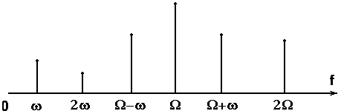

Рис.5.1 Амплитудный спектр коллекторного тока смесителя.

Амплитуда сигнала на выходе смесителя рассчитывается по формуле:

 (5.4)

где  – амплитуда гармонической составляющей разностной частоты в спектре коллекторного тока, определяемая выражением:

 (5.5)

Rэкв – эквивалентное сопротивление нагрузки в цепи коллектора: .

Исходя из 5.5, получим значение =1.12∙10-6 (А)=1.12 (мкА).

Таким образом: = 1.12∙10-3 (В) = 1.12 (мВ).

Изобразим принципиальную электрическую схему смесителя.

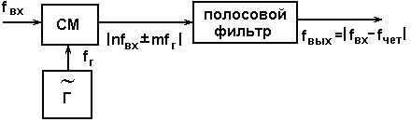

Рис.5.2 Принципиальная электрическая схема смесителя.

**6. ЗАДАЧА 5. Рассчитать параметры УПЧ**

УПЧ реализуется по схеме резонансного усилителя. Эквивалентное сопротивление нагрузки . ВАХ НЭ аппроксимируется кусочно-линейным образом:

 (6.1)

где =2∙10-3 (А/В)

Сигнал на входе УПЧ определяется постоянным смещением  и сигналом преобразователя:

 (6.2)

Усилитель промежуточной частоты работает в режиме с отсечкой тока. Входным сигналом УПЧ является напряжение с выхода смесителя и напряжение смещения , т.е.

 (6.3)

Для определения значения постоянной составляющей I0 и амплитуды первой гармоники необходимо найти значение угла отсечки θ, исходя из выражения:



откуда следует:



Так как Uн = U0, то



Значения постоянной составляющей  и амплитуды первой гармоники  тока коллектора определяются следующим образом:

 (6.4)

где  и  – соответствующие функции Берга.

Подставив числовые значения составляющих выражения 6.4, получим:



Так как контур в цепи коллектора УПЧ настроен на разностную частоту выходного сигнала смесителя, которая равна частоте первой гармоники коллекторного тока УПЧ, то амплитуда сигнала на выходе УПЧ равна

= (6.5)



Коэффициент усиления УПЧ рассчитывается как отношение амплитуды сигнала  на выходе к амплитуде входного сигнала  усилителя.

Иными словами:



**7. ЗАДАЧА 6. Рассчитать параметры детектора**

При выполнении шестой задачи курсовой работы предполагается, что с выхода УПЧ амплитудно-модулированный сигнал  с =0.8 поступает на вход диодного детектора АМ сигнала. Таким образом, входной сигнал детектора (выходной сигнал УПЧ) представляет собой амплитудно-модулированное колебание:

 (7.1)

где = 0.05 (МГц) – частота модулирующего колебания;  = 0.6 (МГц) – частота несущего колебания АМ-сигнала.

Также отметим, что внутреннее сопротивление диода =8 (Ом), нагрузки  =2(кОм). Частота модулирующего сигнала = 8(кГц).

При известных , ,  можно рассчитать величину емкости , обеспечивающую неискаженное воспроизведение сигнала. Обычно величину  определяют как среднее геометрическое величин  и .

То есть: =0.8∙10-9 и =0.1∙10-9 .

Следует учесть, что, хотя диодный детектор работает в нелинейном режиме с отсечкой тока, он обеспечивает линейное детектирование, т.е. линейную зависимость между выходным напряжением и огибающей АМ-сигнала. Такая линейная зависимость, определяющая неискаженное воспроизведение модулирующего сигнала при детектировании, имеет место при выполнении условия:

 (7.2)

Иными словами, величина С принадлежит промежутку (0.1∙10-9 ; 0.8∙10-9).

Коэффициент детектирования рассчитывается следующим образом:

 (7.3)

где  – величина угла отсечки тока при детектировании немодулированного колебания.

В свою очередь величина  определяется решением трансцендентного уравнения:

 (7.4)

Однако, при малых значениях  (порядка  и менее) можно воспользоваться для вычисления  приближенным равенством:

 (7.5)

Таким образом, из 7.5 получим значение :

=0.335

Следовательно, =0.999.

Амплитуда сигнала на выходе детектора рассчитывается по формуле:

 (7.6)

Следовательно**,** = 0.76∙0.99∙0.8 = 0.61 (В)

Изобразим принципиальную электрическую схему детектора, приведенную на рисунке 7.1:

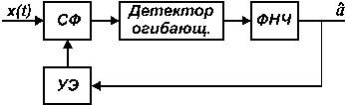

Рис.7.1 Принципиальная электрическая схема детектора.

**8. ЗАДАЧА 7. Рассчитать параметры УРЧ**

Для выполнения седьмой задачи курсовой работы, необходимо использовать результаты, полученные при выполнении второй задачи.

Через коллекторный переход УРЧ протекает ток, постоянная составляющая которого .

Автокорреляционная функция (АКФ) шумового напряжения на выходе резонансного усилителя определяется выражением:

 (7.1)

где  – значение АЧХ контура нагрузки усилителя на резонансной частоте,  – постоянная времени контура нагрузки усилителя,  – резонансная частота контура,  – спектральная плотность мощности шумового напряжения, обусловленная дробовым шумом.

Значение  можно получить, полагая в выражение 3.4 для  АЧХ УРЧ расстройку .



Таким образом, =0.03∙198=5.94.

В свою очередь,

=2∙49.7/5.3∙106 = 18.8 (мкс) (7.2)

Спектральная плотность мощности дробового шума определяется из соотношения:

 (7.3)

где  – электрический заряд электрона.

=10-3 (А) – постоянная составляющая тока коллектора транзистора.

Таким образом, =3.2∙10-22

Подстановка рассчитанных значений ,  и  в выражение для , позволяет рассчитать и построить график автокорреляционной функции  шумового напряжения на выходе УРЧ.

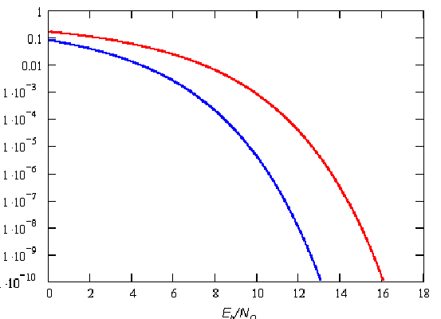

Рис.7.1 График автокорреляционной функции  шумового напряжения на выходе УРЧ.

Средняя мощность (дисперсия) шумового напряжения есть значение АКФ при . В этом случае выражение 7.1 примет вид:

 (7.4)

 = 0.94∙106

Эффективное шумовое напряжение на выходе УРЧ рассчитывается по формуле:

 (7.5)

=970

Для оценки минимального уровня напряжения полезного найдем эффективное напряжение шума, в качестве которого выступает дробовой шум на входе усилителя:

 (7.6)

где  – коэффициент усиления УРЧ, рассчитываемый по формуле 7.7:

= 1.89/8∙10-6 = 236∙103 (7.7)

Таким образом:

=970/236∙103=4∙10-3 (В)

Минимальный уровень полезного сигнала на входе УРЧ определяется из условия:

=5.8∙10-3 (В) (7.8)

Сравним значение  с амплитудой .

**ЗАКЛЮЧЕНИЕ**

В ходе выполнения данной курсовой работы были рассчитаны параметры, наиболее существенные с точки зрения построения радиоприемных устройств связи.

Как показали расчеты, для указанных исходных данных, рассчитанное радиоприемное устройство способно функционировать в заданном режиме работы.

**Список использованной литературы**

1. Задание и методические указания для выполнения курсовой работы.
2. Курулев А.П., Батура М.П. Теория электрических цепей. Установившиеся процессы в линейных электрических цепях. Минск. Бестпринт, 2001г.
3. Татур Т.А., Татур В.Е. Установившиеся и переходные процессы в электрических цепях. Москва. Высшая школа, 2001г.
4. Баскаков С. И. Радиотехнические цепи и сигналы. – М.: Высшая школа, 2000.- 462 с.